Title of article
Subhead of article

Author (s)

List of 5 Key words - for Tagging on Wordpress

Heading style
Abstract body copy exerem latiistet et dit ventio. Ut qui quatia niti dolupit, qui ut ut officimustis dipsam etur ma comnisin etusa que voluptate volorum haruptas rem inulles voluptam, ut asperiscid mi, alis et ullent labores suntur moles a acest ad mo odi ullesent aut iumenistrum quam represciis nis earum elecea culparunt mi, que eici con net renditium verovit, num dolestrum nat volesed que explit et asimini squiatem simint aborum hitia con none nempor re ipsam nonsed exerspit lab idusae eum in repudae eum reptate nobitatiume volorum fuga. Ut as autem et et ea venis dem aut vellant landis sincipi eneseni magnien ihitaquo most, ut inveles sequi con plitiandem id ut volupta quaecto dit aut abor sectatis sunt autenda ium nonsentiae la in recupta volupta tintotatesto ma cullant adite odit etur? Quisciae renimax imporit aturiamet la con con nonsequ aessimus eatia nobis evernam utatur aut eosam quas mossus.

- Heading style
Body copy style exerem latiistet et dit ventio. Ut qui quatia niti dolupit, qui ut ut officimustis dipsam etur ma comnisin etusa que voluptate volorum haruptas rem inulles voluptam, ut asperiscid mi, alis et ullent labores suntur moles a acest ad mo odi ullesent aut iumenistrum quam represciis nis earum elecea culparunt mi, que eici con net renditium verovit, num dolestrum nat volesed que explit et asimini squiatem simint aborum hitia con none nempor re ipsam nonsed exerspit lab idusae eum in repudae eum reptate nobitatiume volorum fuga. Ut as autem et et ea venis dem aut vellant landis sincipi eneseni magnien ihitaquo most, ut inveles sequi con plitiandem id ut volupta quaecto dit aut abor sectatis sunt autenda ium nonsentiae la in recupta volupta tintotatesto ma cullant adite odit etur? Quisciae renimax imporit aturiamet la con con nonsequ aessimus eatia nobis evernam utatur aut eosam quas mossus (Figure 1).

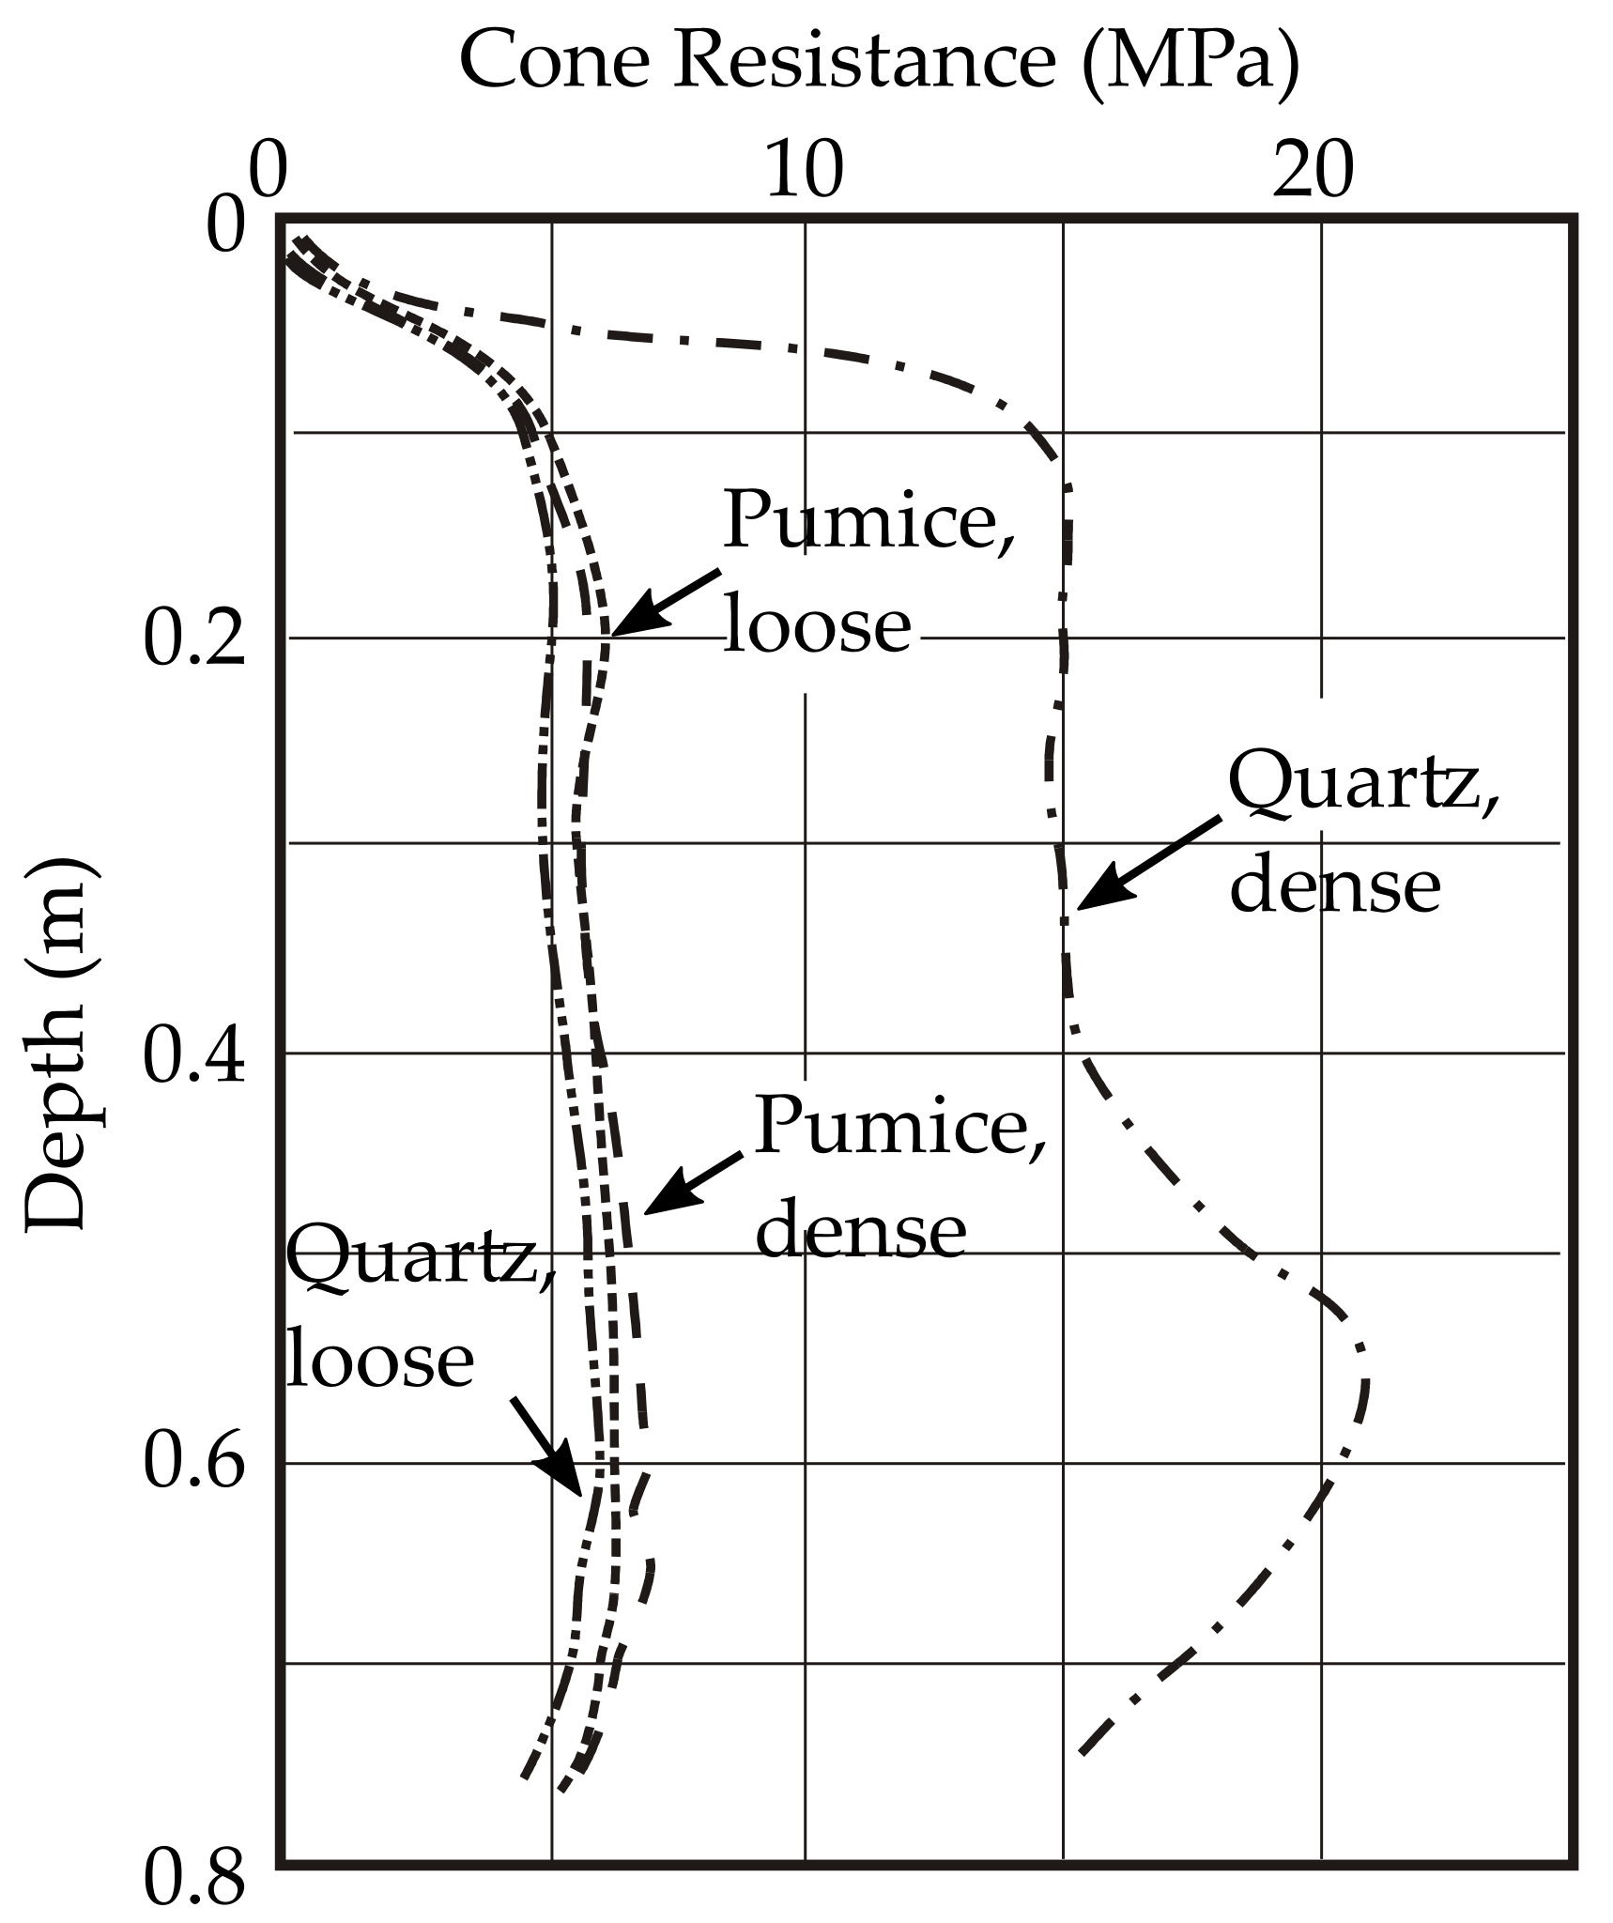
Figure 1: Figure/caption style lesent aut iumenistrum qu lesent aut iumenistrum qu

Table 1: Figure/caption style lesent aut iumenistrum qu lesent aut iumenistrum qu

1.1 Sub-heading style
Body copy style exerem latiistet et dit ventio. Ut qui quatia niti dolupit, qui ut ut officimustis dipsam etur ma comnisin etusa que voluptate volorum haruptas rem inulles voluptam, ut asperiscid mi, alis et ullent labores suntur moles a acest ad mo odi ullesent aut iumenistrum quam represciis nis earum elecea culparunt mi, que eici con net renditium verovit, num dolestrum nat volesed que explit et asimini squiatem simin (M_{floating}) and the remaining soil (M_{sinking}) mo odi ullesent aut iumenistrum quam mo odi ullesent aut iumenistrum quam Equation 1.

$$P=\frac{M_{floating}}{M_{floating}+M_{sinking}}$$ | (1)

References
Asadi, M., Orense, R.P., Asadi, M., Pender, M.J., 2019. Maximum dry density test to quantify pumice content in natural soils. Soils & Foundations. 59 (2), 532–543.

